ATH

Emmanuel passionné par l’Éthiopie
Home > Régions > Wallonie-Picarde > Ath - Aujourd'hui à 06:00 - H.J. - L'Avenir
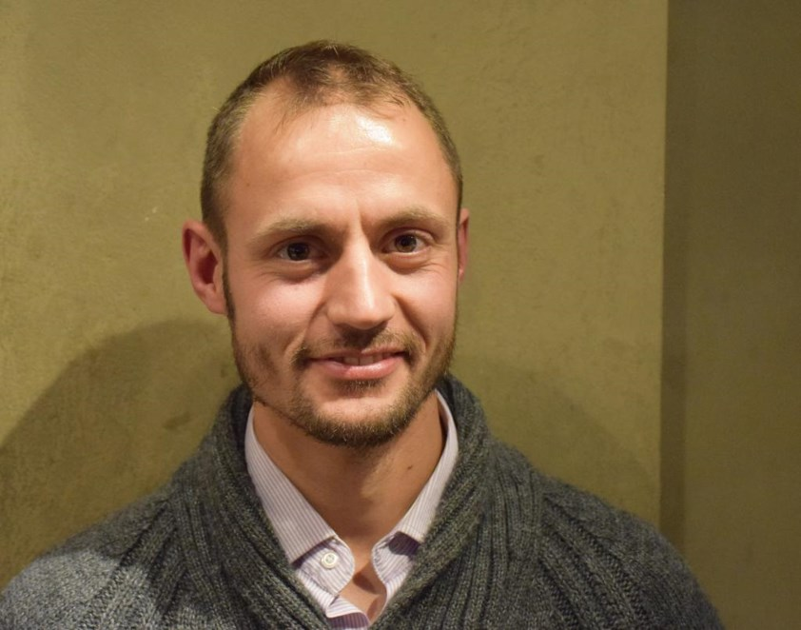
Originaire de Villers-Saint-Amand, Emmanuel Casteele a décidé d’apporter ses connaissances et sa détermination pour aider les habitants d’Esho.ÉdA
Enfant déjà, Emmanuel Casteele savait qu’il voulait travailler dans un projet humanitaire. Déterminé et sensible, il a décidé de se lancer.
Originaire de Villers-Saint-Amand, le jeune officier de 33 ans, a décidé de mettre entre parenthèses sa carrière d’officier dans le génie civil et militaire à la Défense, pour mener à bien son projet humanitaire. Ce n’est sans doute pas un hasard si l’âme d’aventurier et le grand cœur d’Emmanuel Casteele l’ont dirigé vers l’armée. En effet, issu de l’Armée Royale Militaire Belge, le capitaine Emmanuel Casteele est également formé à l’aide et la coopération au développement. Les nombreuses cordes à son arc l’ont aidé à imaginer et mettre en place très rapidement son projet «Les Amis Toukouls d’Esho» en Éthiopie.
Une année sabbatique au service des autres
En découvrant l’Éthiopie, Emmanuel Casteele est tombé sous le charme des paysages diversifiés et de la mentalité des habitants fiers de leur pays. Ce ne sont pas les difficultés rencontrées sur le terrain ou les tensions internes au pays qui refroidissent le volontaire, bien au contraire.
Déterminé et serviable, il a fait le choix de concrétiser un de ses rêves d’enfance en montant un projet humanitaire. Sortant des sentiers battus, il constitue son équipe sur place avec les locaux.
Très soutenu par sa famille et ses amis en Belgique, Emmanuel Casteele est plus que motivé.
De plus, la volonté commune de changer la situation transparaît vu la générosité des dons qu’il reçoit.
Son appel aux dons a déjà atteint 75% de la somme espérée. Synonyme d’espoir pour le village d’Esho, ce soutien est évidemment nécessaire au jeune homme pour mener à bien le projet.

